BÁO CÁO CÁ NHÂN: ỨNG DỤNG CÔNG CỤ HỢP TÁC TRỰC TUYẾN TRONG DỰ ÁN NHÓM
Thông tin sinh viên:
- Họ và tên: Ngô Phương Đông
- Mã sinh viên: 25022825
- Tên nhóm / Tên dự án: Nhóm 10 – Dự án “Thiết kế một video để quảng cáo cho một chương trình bảo vệ môi trường”.
- Vai trò trong dự án: Lên kịch bản/ Chỉnh sửa video.
I. BỐI CẢNH DỰ ÁN VÀ LỰA CHỌN CÔNG CỤ
1. Bối cảnh dự án
Trong tuần từ ngày 15/05/2026 đến 03/06/2026, nhóm chúng tôi đã tiến hành thực hiện dự án “Thiết kế một video để quảng cáo cho một chương trình bảo vệ môi trường”. Mục tiêu của dự án là tạo được video dễ tiếp cận được thế hệ trẻ với thông điệp ý nghĩa về việc bảo vệ môi trường. Với tính chất công việc đòi hỏi sự phối hợp liên tục nhưng các thành viên không thể gặp mặt trực tiếp thường xuyên, việc áp dụng các công cụ hợp tác trực tuyến là bắt buộc. Trong báo cáo này, tôi sẽ tập trung trình bày về quy trình tự quản lý, đóng góp cá nhân và trải nghiệm của bản thân trong suốt 1 tuần làm việc.
2. Lựa chọn công cụ
Để đáp ứng yêu cầu công việc cá nhân và kết nối với nhóm, tôi đã tham gia thiết lập và sử dụng trực tiếp 4 công cụ sau (đáp ứng yêu cầu tối thiểu 3 công cụ):
- Công cụ quản lý dự án: Trello (để theo dõi tiến độ công việc được giao).
- Công cụ soạn thảo tài liệu cộng tác: Google Docs (để cùng viết kịch bản/nội dung).
- Công cụ lưu trữ và chia sẻ tệp: Google Drive (để tổ chức tài liệu cá nhân và tài nguyên chung).
- Công cụ giao tiếp nhóm: Zalo, Google Meet (để trao đổi nhanh, họp thoại và thảo luận hàng ngày).
II. THỰC HIỆN NHIỆM VỤ CÁ NHÂN & NHẬT KÝ MINH CHỨNG
Phần này ghi lại chi tiết quá trình tôi sử dụng các công cụ trong 1 tuần qua, kèm theo minh chứng cụ thể.
1. Tự quản lý danh sách nhiệm vụ trên Trello (Công cụ quản lý dự án)
Các tác vụ đã thực hiện:
- Tôi đã chủ động nhận các thẻ công việc (Cards) thuộc trách nhiệm của mình trong cột "To Do".
- Thiết lập "Due Date" (Hạn chót) cho từng thẻ để đảm bảo không chậm trễ.
- Cập nhật trạng thái công việc bằng cách kéo thả các thẻ từ "To Do" sang "Doing" và cuối cùng là "Done" khi hoàn thành.
- Đính kèm link tài liệu Google Docs vào thẻ Trello để các thành viên khác dễ dàng theo dõi chéo kết quả công việc của tôi.
Minh chứng:
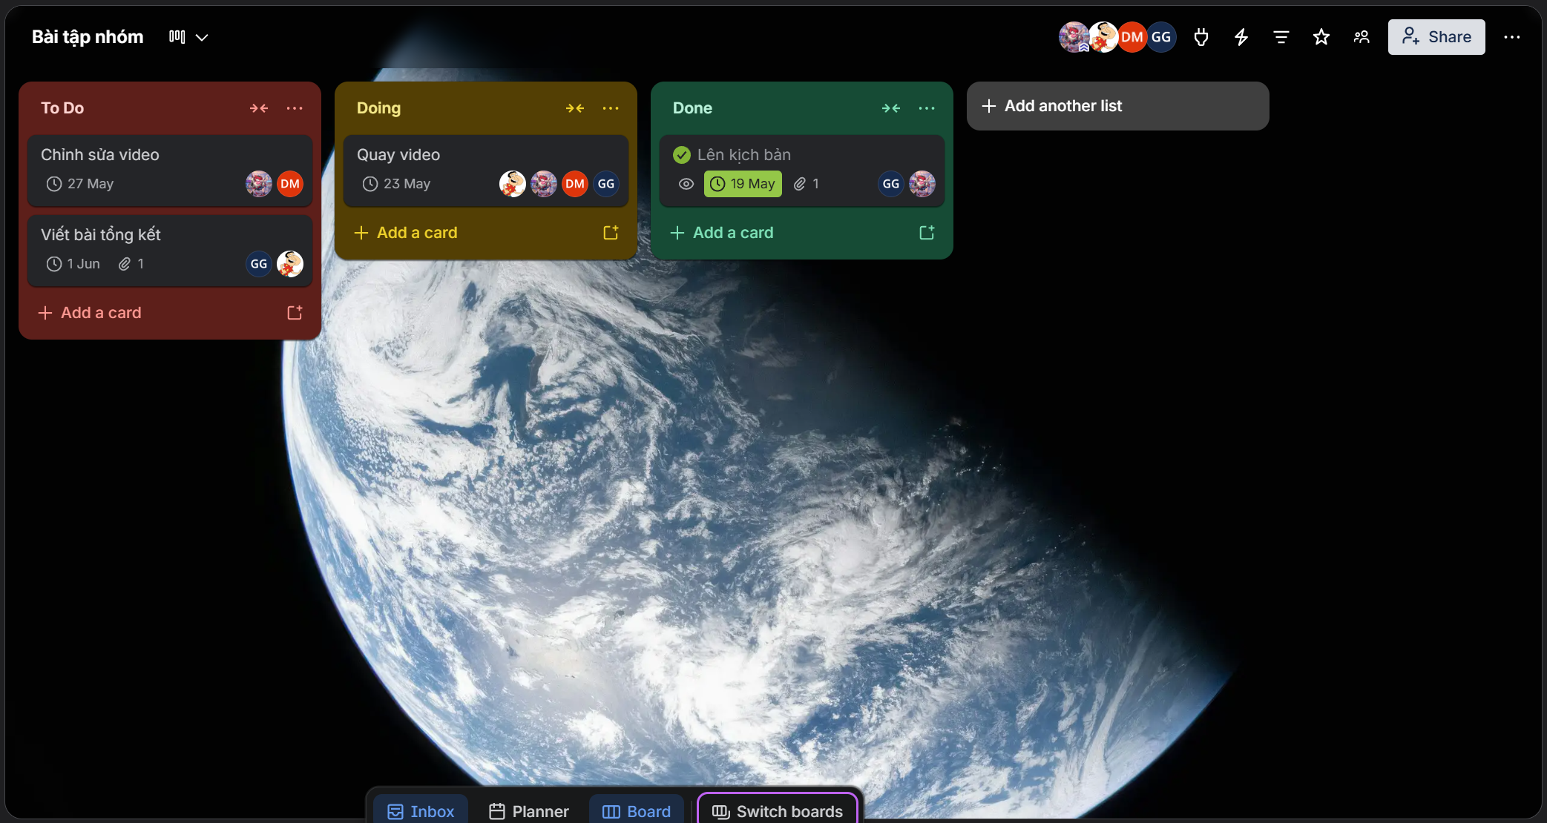Hình 1: Danh sách công việc cá nhân được phân công và quản lý tiến độ trên Trello.
2. Chỉnh sửa và đóng góp nội dung trên Google Docs (Công cụ soạn thảo cộng tác)
Các tác vụ đã thực hiện:
- Tham gia xây dựng xây dựng kịch bản cùng Quang Giáp.
- Sử dụng tính năng "Suggesting" (Đề xuất chỉnh sửa) khi muốn sửa bài của thành viên khác để thể hiện sự tôn trọng công sức của bạn cùng nhóm và chờ họ duyệt.
- Sử dụng tính năng "Comment" (Bình luận) ở lề phải văn bản để đặt câu hỏi, làm rõ ý tứ hoặc tag tên (bằng @) thành viên khác vào giải quyết các đoạn văn bản chưa thống nhất.
Minh chứng:
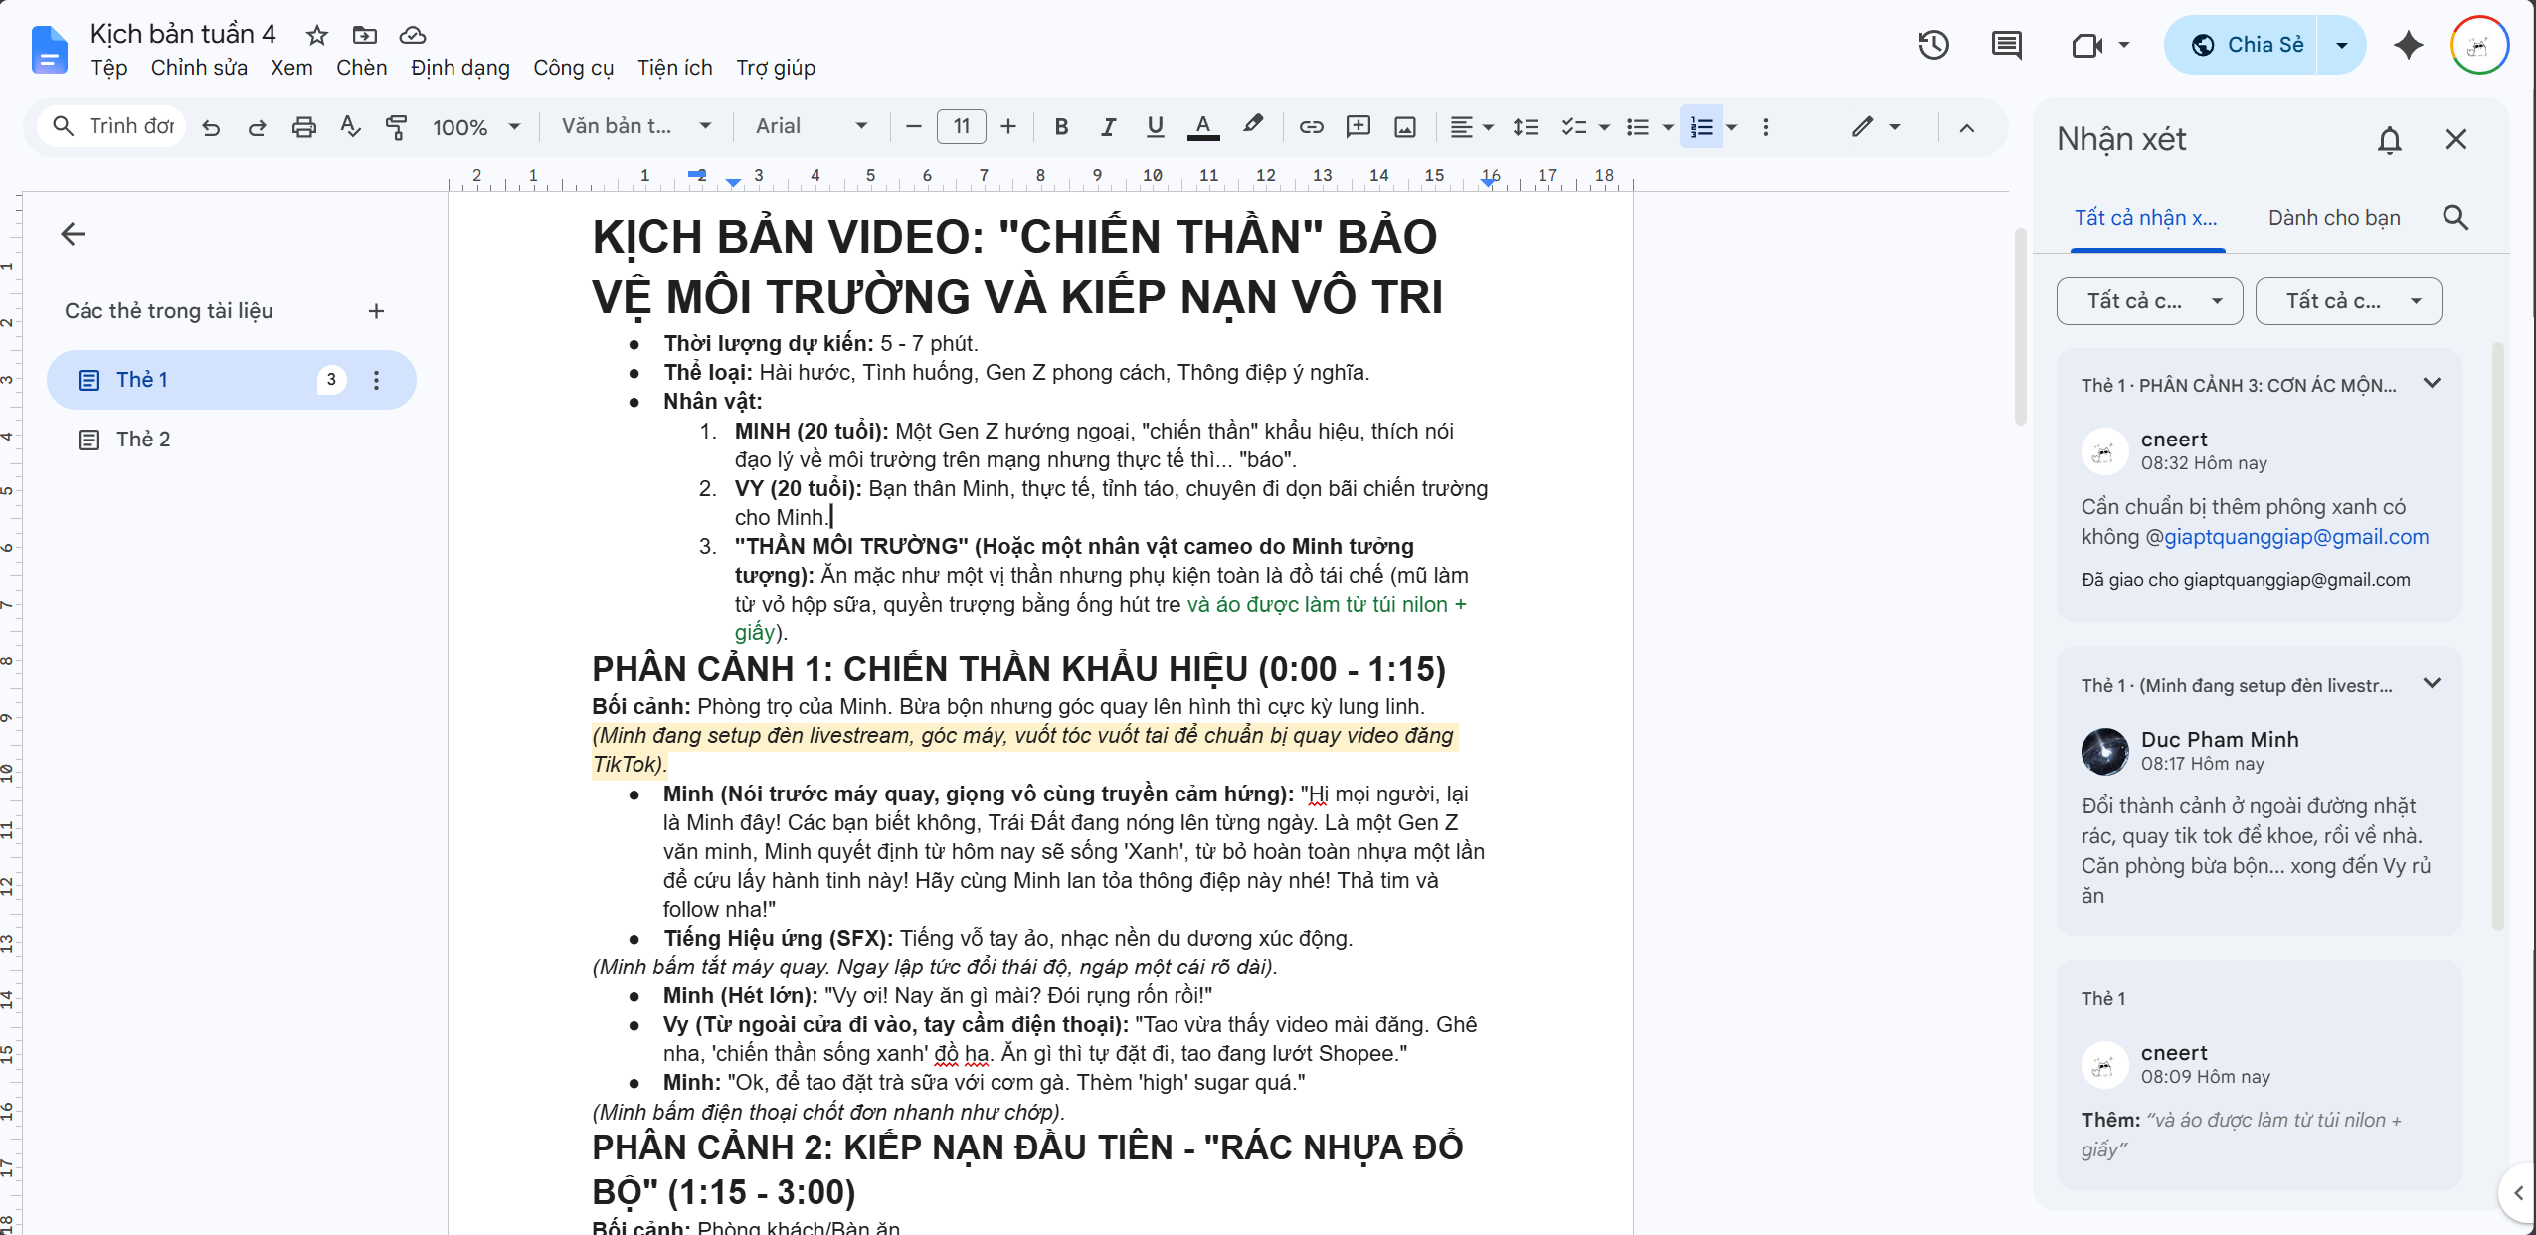Hình 2: Lịch sử đóng góp nội dung trực tiếp của cá nhân trên tài liệu chung.
3. Tổ chức và lưu trữ tệp tin cá nhân trên Google Drive (Công cụ lưu trữ)
Các tác vụ đã thực hiện:
- Tạo một thư mục riêng mang tên "[Tên của bạn] - Tài nguyên dự án" nằm trong thư mục chung của nhóm.
- Đặt tên file một cách khoa học, đồng nhất trước khi tải lên.
Ví dụ: [Nội dung]_[Tên người làm]_[Version].
- Phân quyền truy cập (Share settings): Mở quyền "Editor" cho các thành viên trong nhóm và "Viewer" cho người ngoài nhóm để bảo mật dữ liệu.
Minh chứng: 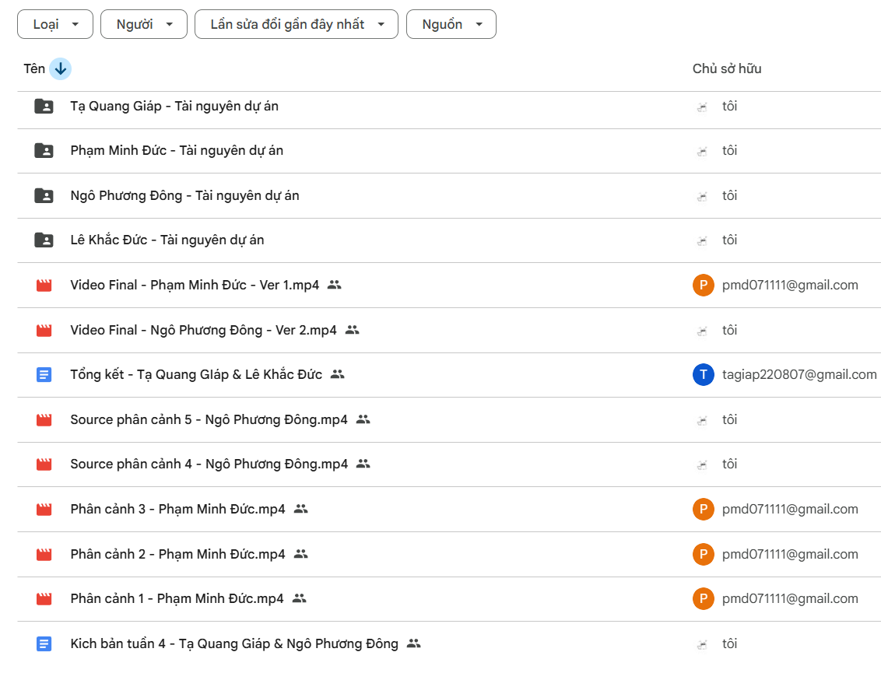
Hình 3: Cách thức tổ chức và lưu trữ tài liệu cá nhân phụ trách một cách khoa học.
4. Tương tác, thảo luận chủ động trên Zalo/Google Meet (Công cụ giao tiếp)
Các tác vụ đã thực hiện:
- Chủ động báo cáo tiến độ công việc hàng ngày (Daily stand-up) vào group chat chung.
- Đặt câu hỏi thảo luận khi gặp khó khăn về việc tìm địa điểm để quay video.
- Tham gia các cuộc gọi thoại (Voice call) để chốt phương án cuối cùng, trực tiếp đưa ra ý kiến phản biện về sản phẩm cuối cùng.
Minh chứng:
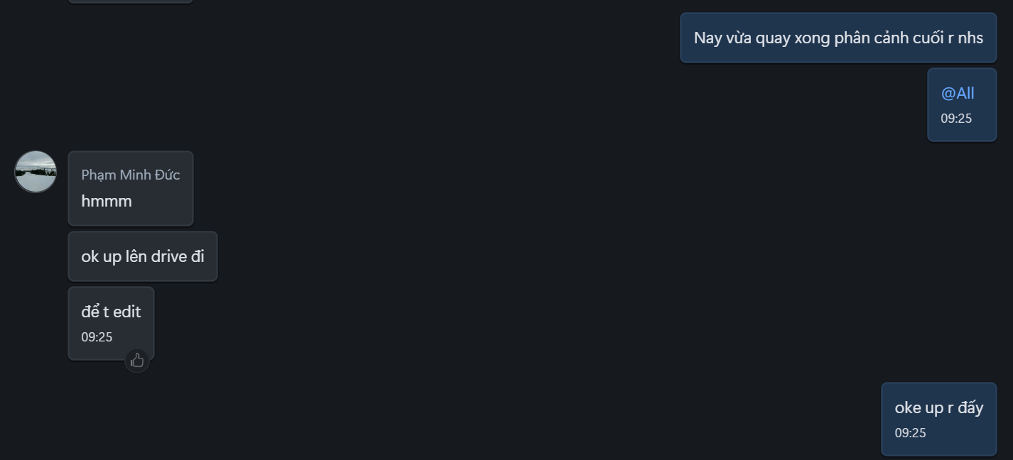
Hình 4.1: Báo cáo công việc hàng ngày.
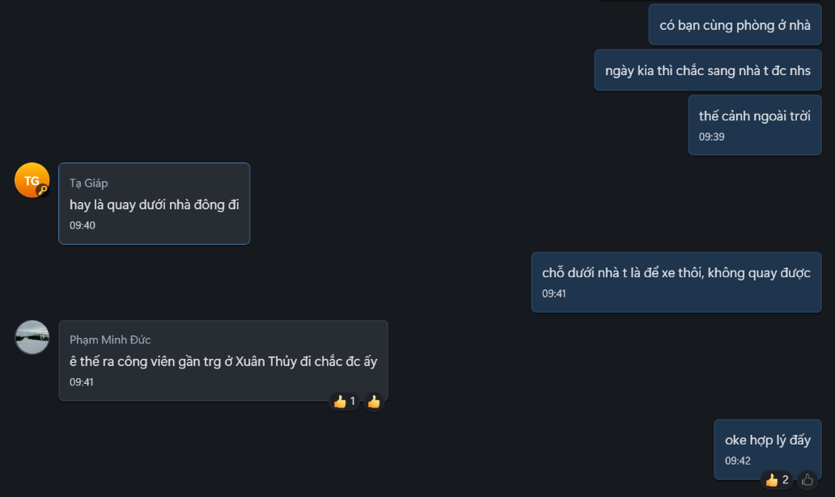
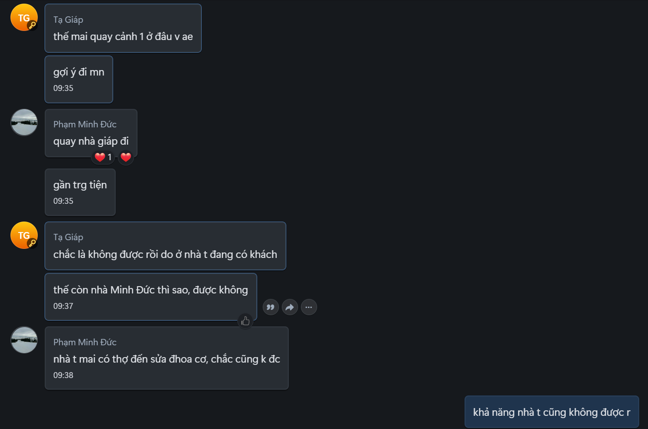
Hình 4.2: Khó khăn trong tìm địa điểm.
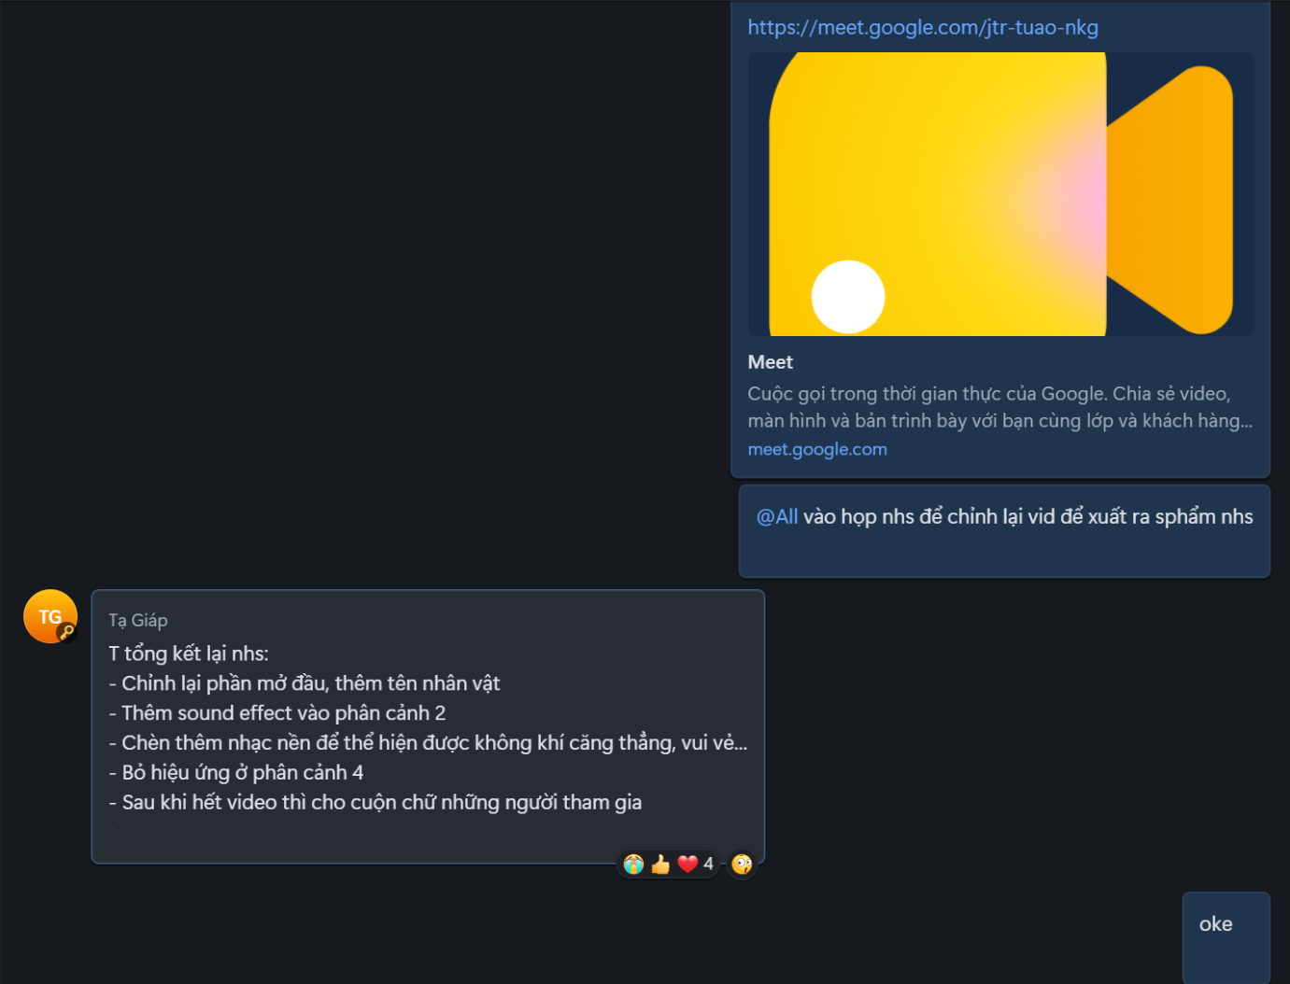Hình 4.3: Tham gia video call để chốt phương án cuối cùng.
III. PHÂN TÍCH VÀ ĐÁNH GIÁ TRẢI NGHIỆM CÁ NHÂN
1. Phân tích hiệu quả của công cụ đối với công việc cá nhân
Quá trình áp dụng 4 công cụ trên đã mang lại những hiệu quả rõ rệt cho quy trình làm việc của riêng tôi:
- Tăng tính minh bạch và tập trung (Trello): Thay vì phải lục lại tin nhắn để xem mình cần làm gì, Trello giúp tôi hình dung khối lượng công việc cá nhân qua giao diện Kanban. Tôi tự đánh giá được mình đang chậm trễ ở khâu nào để đẩy nhanh tiến độ.
- Tối ưu thời gian làm việc đồng thời (Google Docs): Chức năng chỉnh sửa theo thời gian thực (real-time) giúp tôi không phải tải file word về, sửa đổi rồi gửi lại (gây ra tình trạng loạn phiên bản). Tôi có thể thấy đồng đội đang viết gì để điều chỉnh ý văn của mình cho khớp mạch lạc.
- An toàn dữ liệu và truy cập mọi nơi (Google Drive): Việc lưu trữ đám mây giúp tôi có thể tranh thủ làm việc trên cả laptop ở nhà và máy tính ở trường mà không cần dùng USB.
- Quyết định nhanh chóng (Zalo/Google Meet): Tính năng call nhóm kết hợp chia sẻ màn hình (share screen) giúp tôi trình bày trực quan ý tưởng của mình cho nhóm nghe và chốt phương án chỉ trong 15 phút, thay vì nhắn tin qua lại kéo dài cả ngày.
2. Các thách thức gặp phải khi tương tác nhóm và Cách tôi giải quyết
Trong quá trình làm việc, sự kết hợp giữa các cá nhân thông qua không gian mạng không thể tránh khỏi những rào cản. Dưới đây là những thách thức tôi đã gặp và cách tôi tự mình giải quyết:
Thách thức 1: Xung đột nội dung trên tài liệu chung (Google Docs)
- Vấn đề: Có những lúc tôi và một bạn khác cùng viết vào một phần, dẫn đến việc ý tưởng bị trùng lặp hoặc vô tình xóa nhầm đoạn văn của nhau.
- Cách tôi giải quyết: Tôi đã chủ động đề xuất nhóm quy định rõ mỗi người phụ trách một trang/mục riêng biệt. Đối với những phần cần sửa chéo, tôi tuyệt đối không xóa trực tiếp mà chuyển sang chế độ "Suggesting" (Đề xuất). Nhờ vậy, người viết gốc sẽ nhận được thông báo và họ có quyền quyết định đồng ý (Accept) hay từ chối (Reject) sửa đổi của tôi, tránh gây mất lòng.
Thách thức 2: Trôi trượt thông tin do giao tiếp thiếu cấu trúc (Trên nhóm Chat)
- Vấn đề: Do mọi người nhắn tin thảo luận, gửi file, nói chuyện phiếm lẫn lộn vào một group chat, tôi đã có lúc bị sót thông tin quan trọng hoặc không tìm thấy file tài liệu bạn khác gửi.
- Cách tôi giải quyết: Tôi nhận trách nhiệm là người "gom" thông tin. Mỗi khi có file quan trọng hoặc quyết định mới chốt trong chat, tôi lập tức Pin (Ghim) tin nhắn đó lên đầu nhóm. Đồng thời, tôi chủ động nhắc nhở các bạn: "Gửi file lên nhóm chat xong thì hãy copy link dán luôn vào Trello hoặc thả vào Drive nhé để sau này dễ tìm".
Thách thức 3: Khác biệt về thời gian phản hồi (Asynchronous communication)
- Vấn đề: Vì mỗi người có lịch học/làm việc riêng, tôi nhắn tin cần xin ý kiến gấp nhưng phải vài tiếng sau mới nhận được phản hồi, làm chậm tiến độ phần việc của tôi.
- Cách tôi giải quyết: Tôi điều chỉnh lại cách làm việc của mình: thay vì đợi sát hạn chót mới hỏi, tôi chủ động đưa ra các phương án (A hoặc B) và đặt Deadline phản hồi. Ví dụ: "Mình làm xong kịch bản draft 1 rồi, các bạn vào xem và comment ý kiến trước 8h tối nay nhé, nếu không có ai comment thì mình sẽ chốt theo phương án này để làm tiếp". Điều này giúp tôi giữ được thế chủ động mà vẫn tôn trọng quy trình làm việc nhóm.
IV. KẾT LUẬN
Dự án kéo dài 1 tuần không chỉ giúp nhóm hoàn thành sản phẩm mà còn là cơ hội rất lớn để bản thân tôi thực hành kỹ năng làm việc số (Digital Collaboration). Tôi nhận ra rằng, công cụ dù mạnh mẽ đến đâu cũng chỉ là nền tảng; tư duy chủ động, ý thức tự quản lý nhiệm vụ và kỹ năng thấu cảm/giao tiếp khi làm việc từ xa mới là yếu tố quyết định sự thành công của cá nhân khi tham gia vào một hệ thống nhóm. Tôi tự tin mình đã sử dụng thành thạo và khai thác tốt các công cụ này cho các dự án quy mô lớn hơn trong tương lai.

